2018年度S級コーチ養成講習会 トライアル 申込について

【JFA A級コーチジェネラルライセンス保有者】

申込締切：11月27日（月）23:59（期限厳守）

JFAIDが必ず必要になります。まだ取得されていない方はこちらからお手続きください
https://jfaid.jfa.jp/uniid-server/login

① KICKOFF へログイン https://jfaid.jfa.jp/uniid-server/login
② 指導者 → ③ 講習会・研修会 → ④ 講習会・研修会申込み
⑤ 技能区分 ： サッカー指導者

講習会・研修会番号： 000R10001050

⑥ 検索
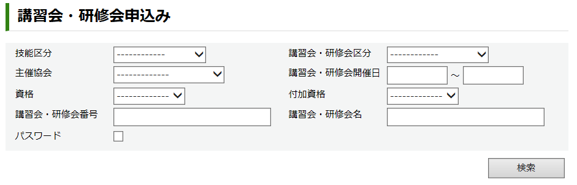

⑦ 講習会・研修会名称：2018年度Ｓ級トライアル を選択し、お申込みください。
※受講申込書を必ずアップロードしてください。

※申込時にKICKOFFにご登録いただいている「基本情報」を必ずご確認ください。住所・電話番号など修正がある場合は、申込時に修正をお願いします。

参加日時のご連絡は、受講申込み期間終了後にメールにて送信致しますので、添付ファイル受信・確認ができるアドレスをご登録ください。

※トライアル参加後、リフレッシュポイントとして10ポイント加算いたします。

◆JFA ID取得に関するお問い合わせ先
【JFA登録サービスデスク】
電話番号：050-2018-1990
営業時間 ：月～金 10:00～20:00（※祝日除く）
土曜日 10:00～17:00

